# 02. Rozhraní a konektory na PC

## Připojování pevných disků a optických mechanik

### ATA/IDE/ATAPI/PATA

* Advacend Technology Attachment
* Paralelní počítačová sběrnice pro připojení zařízení k uchovávání dat
* Zlepšení přenosových parametrů oproti předchůdcům, kvůli integraci řídící jednotky disku na něj samotný
* Marketingový název IDE
* Po příchodu Serial ATA (SATA) přejmenováno na Parallel ATA
* ATAPI je rozšíření ATA, kdy dochází k paketovému přenosu dat – vytvořeno k možnosti připojení CD a DVD mechanik
* Velmi úspěšné rozhraní – poslední verzí byla verze 7
* Z dnešního pohledu je zastaralé – neumožňuje určité protokoly a používá neskladné kabely (tzv. kšandy)
* PATA nepodporuje hot-swaping
  + Odpojování a připojování za chodu bez restartu PC
* PATA umožňuje na jeden kanál připojit dvě zařízení (Master a Slave – switchování se provádělo na zařízení pomocí propojek)
* Využívá 40 pinové konektory (40 žilové kabely; později 80)
* Velikou nevýhodou je, že ATA nepodporuje kontrolu přenesených dat

##### Módy činnosti PATA

* PIO – Programmed Input Output
  + Režim přenosu dat za účasti procesoru
  + Vysoká náročnost na CPU, protože datové paměti jsou řádově pomalejší než procesor, který musí čekat, než se celá akce dokončí a to ho velmi brzdí v práci
  + Dnes nepoužitelné, protože dosahuje pomalé rychlosti a velké režie procesoru
* DMA – Direct Memory Access
  + Režim přenosu dat bez účasti procesoru
  + Komponenty mezi sebou komunikují za velmi malé účasti procesoru – řádově jednotky procent výkonu CPU
  + DMA není jen využíváno u pevných disků, ale i u grafických karet nebo síťových karet z důvodu snížení zátěže procesoru a dosažení vyššího výkonu
  + DMA je odchylkou od Von-Neumanova schématu

|  |  |  |
| --- | --- | --- |
| **PIO 0** | **PIO 1** | **PIO 2** |
| 3,3 MB/s | 5,2 MB/s | 8,3 MB/s |
| **DMA 0** | **DMA 1** | **DMA 2** |
| 2,1 MB/s | 4,2 MB/s | 8,3 MB/s |
| **Multi Word DMA 0** | | |
| 4,2 MB/s | | |

##### Revize PATA

* ATA 1
  + Kapacita disku byla omezena na 2 GB
  + Rychlost přenosu
* ATA 2
  + Známé také jako Fast ATA, Ultra ATA, EIDE

|  |  |
| --- | --- |
| PIO 3 | PIO 4 |
| 11,1 MB/s | 16,1 MB/s |
| Multi Word DMA 1 | Multi Word DMA 1 |
| 13,3 MB/s | 16,6 MB/s |

* + Kapacita omezena na 137 GB (28 bitové adresování)
  + Objevuje se autodetekce pevného disku – nemusí se nastavovat jeho parametry v SETUPu
  + Rychlost přenosu
* ATA 3
  + Podpora pro S.M.A.R.T – Self Monitoring Analysing and Reporting Technology
    - Dokáže hlásit poruchy s pevným diskem a monitoruje jeho stav (vadné sektory, teplotu…)
  + V této době se objevují 2,5 palcové HDD
* ATA 4/ ATAPI 4
  + Známé jako ATA33
  + Zavedena podpora pro připojování optických mechanik a vysokokapacitních disketových jednotek

|  |  |  |
| --- | --- | --- |
| Ultra DMA 0 | Ultra DMA 1 | Ultra DMA 2 |
| 16,6 MB/s | 25 MB/s | 33 MB/s |

* + V této verzi došlo k zvýšení rychlosti DMA, které bylo nyní dvojnásobné oproti PIO, takže neexistoval důvod používat PIO
  + Rychlost přenosu
* ATAPI 5
  + Známé jako ATA66
  + Zavedena podpora vypalovacích mechanik

|  |  |
| --- | --- |
| Ultra DMA 3 | Ultra DMA 4 |
| 44,7 MB/s | 66,7 MB/s |

* + Přibyly 80žilové kabely (40 „živých“ a 40 stínění), bez těchto kabelů není možné využívat vyšší rychlost, kvůli rušení
  + Rychlost přenosu

|  |
| --- |
| Ultra DMA 5 |
| 100 MB/s |

* ATAPI 6
  + Známé jako ATA100
  + Maximální kapacita omezena na 144 PB (48 bitové adresování)
  + Nové příkazy pro multimédia

|  |
| --- |
| Ultra DMA 6 |
| 133 MB/s |

* ATAPI 7
  + Známé jako ATA133
  + Poslední revize PATA
  + Definice SATA bez AHCI protokolu

### SATA

* Počítačová sběrnice určená pro připojování velkokapacitních datových médií
* Kompletně vytlačila rozhraní PATA z počítačů a notebooků v roce 2009
* Používá sériový přenos data – rychlejší oproti paralelnímu
* Co jeden konektor – jedno zařízení (na rozdíl od PATA)
* SATA používá úzké kabely a konektory
* Po PATA zdědila PIO a DMA modul
* Podpora hot Swapu
* Podporuje kontrolu a přenášených dat

##### Revize SATA

SATA konektory na desce

#### SATA 1.0

* + Vytvořeno v roce 2003
  + Marketingově označované jako SATA 1,5 Gb/s
  + Maximální rychlost přenosu kolem 150 MB/s – častěji méně – část spolkne režie
  + Stejně rychlé jako PATA133
  + Nepodporuje NCQ (Inteligentní řazení příkazů)

#### SATA 2.0

* + Vytvořeno v roce 2004
  + Marketingově označené jako SATA 3 Gb/s
  + Maximální rychlost přenosu kolem 300 MB/s – opět zase méně kvůli režii
  + Podpora NCQ (Inteligentní řazení příkazů)
  + Zpětně kompatibilní se SATA 1.0
  + Mechanické disky jej nedokáží vytížit na maximum – SSD ano

#### SATA 3.0

* + Vytvořeno v roce 2010
  + Marketingově označené jako SATA 6 Gb/s
  + Maximální rychlost kolem 600 MB/s – opět zase méně kvůli režii
  + Zpětně kompatibilní se SATA 1.0 a SATA 2.0
  + Pevné disky jej nedokáží vytížit na maximum – SSD ano ale již jsou limitem, pro ty výkonnější, které používají PCI Express

#### SATA 3.1

* + Vytvořeno v roce 2011
  + Podpora TRIM pro práci s SSD
  + Menší rozhraní mSATA pro NTB

#### SATA 3.2

* + Vytvořeno v roce 2013
  + Propustnost 16 Gb/s
  + Specifikace SATA Express (Kombinace SATA a PCI Express)

##### Funkce SATA

#### AHCI

* + Advacend Host Controller Interface
  + Univerzální rozhraní pro komunikaci se SATA řadiči na libovolném HW
  + První řadiče SATA nepodporovaly AHCI a pracovali v módu IDE
  + Musí být zapnuté pro Hot-Plug a NCQ
  + Podpora u Windows od Windows Vista výše – u Win XP se buď musel dodat ovladač na AHCI do instalace pomocí nLite nebo na disketě v průběhu instalace, a nebo se v SETUPu změnil režim z AHCI na IDE, kdy se pak SATA řadič choval jako IDE řadič a přišel o všechny SATA fuknce (NCQ, Hot-Plug…)

#### NCQ

* + Native Command Queuing
  + Inteligentní řazení příkazů
  + Zvýšení výkonu pevných disků, kdy dochází ke čtení z náhodných míst na HDD
  + Musí být podporováno i pevným diskem – všechny nové to umožňují
  + NCQ pracuje i u SSD, zde zlepšuje práci s daty pomocí kontroly odezvy čipů
* Hot Plug
  + Možnost připojení a odpojení disku za chodu – podobně jako u USB flashdisku
  + Pro podporu je třeba AHCI režim u řadiče
  + Všechna SATA zařízení jej podporují, záleží na řadiči na základní desce

### Mini-SATA

* Uplatnění hlavně v noteboocích
* Jedná se o konektor podobný mini PCI Express, ale je rozšířen o SATA protokol pro přenos dat

### eSATA

* Rozhraní SATA, které je uzpůsobeno pro připojování externích datových zařízení
* Vnitřně připojeno na SATA řadič 🡪 eSATA nebude nikdy rychlejší, než je SATA zabudovaná v chipsetu
* Vyšší přenosová rychlost než u USB 2.0
* Neobsahuje vodiče pro napájení zařízení
* Maximální délka kabelu 2 metry
* Menší zatížení procesoru než u USB
* eSATAp obsahuje v sobě napájecí vodiče, ale není standardizované 🡪 každý výrobce to má jiné

### M.2

* Počítačová sběrnice pro připojení SSD
* Využívá SATA, PCI Express nebo USB 3.0 sběrnici
* Sběrnice se určí podle připojeného zařízení (pokud SSD využívá SATA, využije se SATA, pokud PCIe tak PCIe)
* Snaha o nahrazení mSATA

### SCSI

* Paralelní rozhraní a sada příkazů pro výměnu dat mezi zařízeními a základní desku
* Lze připojit jak interní zařízení (HDD, CD-ROM mechanika), tak externí (skener…)
* Obvykle se používá pro připojení výkonných harddisků a magnetopáskových jednotek
* První SCSI byly paralelní a byla jich velká řada – nemá cenu si je pamatovat všechny, důležité je, že je spojuje paralelní přenos dat
* Paralelní SCSI používá buď 50 pinový konektor (podobný IDE) nebo 68 pinový konektor

##### Sériové SCSI

* Hlavní odlišností od SCSI je podpora sériové přenosu
* Sériové z důvodu zvýšení přenosové rychlosti a odstraněním problému s časováním
* Z paralelního SCSI se odštěpily tři sériové větve:
* SCSI-SSA
  + Sériový transportní prokopl používaný pro připojení disků k serverům
  + Vytvořeno v roce 1990
  + Předstihnuto širším protokolem Fibre Channel
  + Propojuje jeden nebo více point-to-point portů
  + SSA zařízení jsou logicky SCSI a vyhovují všem SCSI protokolům
  + V jednom systému může být podporováno až 192 hot swap disků
* FC-AL
  + Fibre Channel – plně duplexní, sériové, blokové, point-to-point komunikační rozhraní pro přenos dat
  + Propojení jednoho nebo více point-to-point portů
  + Fibre je obecný název, který zahrnuje různá fyzická média, které může využívat Fibre Channel, např. jednovidové nebo vícevidové optické kabely, kroucené dvoulinky a koaxiální kabely
* SAS
  + Serial Attached SCSI
  + Sériová komunikace nahrazující paralelní SCSI
  + Pro komunikaci jsou použity standardní SCSI protokoly
  + Zpětně kompatibilní se SATA 2.0 – do SAS lze zapojit SATA disky, ale SAS disky do SATA zapojit nelze
  + Použití u serverů nebo pracovních stanic, kde je kladen důraz na rychlost a spolehlivost přenosu

## Připojování zobrazovacích jednotek

### VGA; Video Graphics Array

* Třířadý 15 pinový konektor D-Sub
* Nese analogový video signál
* Standardizovaný společně s grafickou normou VGA (1987)
* Obsažené signály: red, green, blue, horizontal sync, vertical sync a VESA DCC (Display Data Channel)
* Není standardizovaná tloušťka kabelu a šířka přenosu
* Maximální rozlišení, které je možné přenést, je 2048×1536px při 85 Hz
* Je lepší vždy použít digitální přenos dat, než analogový, kvůli kvalitě signálu (při analogu se mohou vyskytovat ruchy obrazu nebo výpadky důsledkem rušení)

### DVI; Digital Visual Interface

* Vytvořeno za účelem bezproblémové komunikace mezi grafickou kartou a zobrazovacím zařízením
* Přenos digitálních nekomprimovaných dat
* Kompatibilní s HDMI po stránce přenosu videosignálu
* Konektory mohou mít druhý datový spoj (tzv. Dual Link) pro přenos větších rozlišení
* Existují 3 typy konektorů:
  + DVI-D – pouze digitální signál
  + DVI-I – digitální a analogový signál – k analogu slouží redukce na VGA
  + DVI-A – pouze analogový signál – DVI konektor na redukci DVI-VGA
* Maximální délka kabelu není standardizována
* Do 4,5 metru bude přenášet rozlišení 1920x1200 (do 10 metrů při použití speciálního kabelu)
* Do 15 metrů bude přenášet rozlišení 1280x1024
* 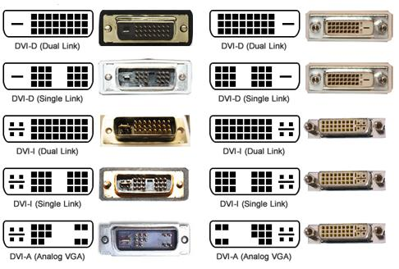Pro větší vzdálenost je třeba použít zesilovač signálu

### HDMI; High Definition Multimedia Interface

* Přenáší nekomprimované audio a video data v jednom konektoru
* Digitální obdoba SCARTu
* První HDMI vzniklo v roce 2002 s cílem být zpětně kompatibilní s DVI
* HDMI je celosvětový standard

##### HDMI 1.0

* Uvedeno v roce 2002
* Jednokabelový digitální audio/video konektor s maximální propustností 4.9 Gbit/s
* Až 3.96 Gbit/s u HDTV a 192 kHz/24-bit audio

##### HDMI 1.1

* Uvedeno v roce 2004
* Přidána podpora pro DVD-Audio

##### HDMI 1.2

* Uvedeno v roce 2005
* Podpora HDMI na grafických kartách
* Schopnost převodu RGB na YCBCR v PC
* Podpora pro One Bit Audio používaný u Super Audio CD

##### HDMI 1.3

* Uvedeno v roce 2006
* Zvýšení šířky pásma (10.6 Gbits/s)
* Možnost zvolení barevné hloubky
* Podpora automatické synchronizace zvuku a videa
* Definovány dvě kategorie (1 a 2)
* Představen konektor C (mini HDMI)

##### HDMI 1.4

* Uvedeno 2009
* Přidána podpora pro 3D.
* Přidán kanál pro Ethernet.
* Přidán kanál pro zpětnou komunikaci. ARC – Audio Return Channel
* Přidána podpora pro rozlišení 3840x2160 24 Hz / 25 Hz / 30 Hz a 4096x2160 24 Hz
* Představen konektor typ D (micro-hdmi)

##### HDMI 2.0

* Uvedeno 2013
* Propustnost až 18Gb/s
* Přidána podpora až 32 zvukových kanálů
* Podpora samplovací frekvence až 1536 kHz
* Přidána podpora až pro 4 audio stopy
* Podpora technologií dynamic auto lip-sync (video/zvuk) a CEC
* Přidána podpora pro rozlišení 4k 60 Hz
* Přidána podpora formátu 21:9

### Display Port

* Digitální konektor sloužící k přenosu nekomprimovaného digitálního obsahu s podporou až 8kanálového zvuku a ochrany DPCP (DisplayPort Content Protection) využívající 128bitové šifrování AES
* DisplayPort je první zobrazovací rozhraní, které spoléhá na paketový přenos dat, který je používán u technologií, jako je Ethernet, USB a PCI Express
* S konektory typu DVI a HDMI je jen omezeně zpětně kompatibilní
* DisplayPort dokáže emitovat DVI nebo HDMI signál, takže následně ke konverzi postačí pasivní adaptér
* DVI nebo HDMI monitor ale nelze k DP připojit

##### Display port 1.0 až 1.1

* DisplayPort 1.0 podporuje maximální rychlost přenosu dat 8,64 Gbit/s přes 2 m kabel
* DisplayPort 1.1 podporuje také zařízení, která zavádějí alternativní linkové vrstvy jako například optické vlákno, což umožňuje mnohem delší dosah mezi zdrojem a displejem bez degradace signálu
* Také podporuje HDCP (High-bandwidth Digital Content Protection)

##### Display port 1.2

* Představen 2009
* Nejvýznamnější zlepšení nové verze je zdvojnásobení efektivní šířky pásma na 17,28 Gbit/s, což umožňuje zvýšení rozlišení, vyšší obnovovací frekvenci a větší barevnou hloubku.
* Více nezávislých video streamů (sériové spojení s více monitory)
* Podpora stereoskopického 3D
* Zvýšena propustnost kanálu AUX (od 1 Mbit/s do 720 Mbit/s)
* Podpora více barevných prostorů včetně xvYCC, scRGB, Adobe RGB 1998 a Global Time Code (VOP) pro sub 1 μs audio/video synchronizace
* Představen mini-display port

##### Display port 1.3

* Představen 2014
* Propustnost až 32.4Gb/s
* Umožňuje použít 5K displeje (5120×2880)

### Kompozitní video (CVBS)

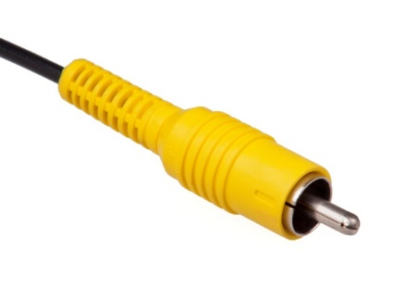

### S-Video

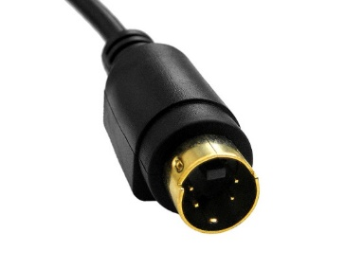

### 54930-komponentni-video-kabel-s%A0konektory-3x-rca-zastrcka-3x-rca-zastrcka-2m-cerny-1-500x500.jpgKomponentní video (YPbPr)

## Připojování LAN

### RJ45

* Dnes nejčastěji používaný typ zapojení síťových kabelů
* Používá 8 vodičů
* Název a vzhled vychází z telefonní koncovky RJ11
* Kabely se nejčastěji používají UTP
* V oblastech s rušením je možné použít STP

## Připojování zvukových zařízení

### Jack

* Standardní konektor pro přenos elektroakustického signálu
* Běžně se užívá u elektroniky
* Dvě provedení: stereofonní (2 kanály) a monofonní (1 kanál)
* Typicky používám pro připojení sluchátek, mikrofonů a domácích reproduktorů
* Nejběžnější provedení je 3,5 mm
* Monofonní provedení je dvoukontaktní
* Stereofonní provedení je tříkontaktní
* 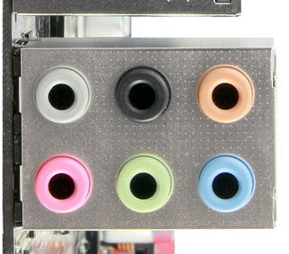Čtyřkontaktní provedení slouží například k přeskočení na další skladbu nebo k přijmutí hovoru u telefonů
* Typické rozměry: 2,5 mm; 3,5 mm; 6,3 mm

|  |  |
| --- | --- |
| Zelená | Přední levý a pravý |
| Oranžová | Centr a subwoofer |
| Černá | Zadní levý a pravý |
| Šedá | Boční levý a pravý |
| Růžová | Vstup mikrofonu |
| Modrá | Vstup vnějšího zdroje |

### Cinch

* Konektor RCA
* 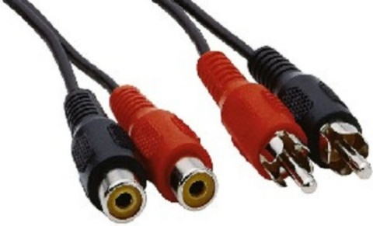Standard pro připojení audio, video nebo digitálního signálu
* Pro stereo signál vede zvuk dvěma kabely
* Na rozdíl od jacku je tedy zem pro každou stopu signálu
* Červený konec – pravý kanál
* Bílý nebo černý konec – levý kanál
* Žlutý - kompozitní video (CVBS)
* Oranžový – koaxiální S/PDIF
* Červený, zelený a modrý – komponentní video (YPbPr)
* Pokud je kabel správně vyroben a odstíněn, tak přenáší zvuk kvalitněji, než audio jack

### S/PDIF

* Sony/Philips Digital InterFace
* Kolekce nízkoúrovňových a hardwarových protokolů pro přenos digitálně kódovaného zvukového signálu mezi různými audio komponentami (Zvuková karta – Audio Receiver)
* Přenos je možný buď pomocí metalického vedení a konektorů cinch (koaxiální S/PDIF) nebo pomocí optického vedení a konektorů TOSLINK (optické S/PDIF)

## ImgW.ashx.jpgUniverzální rozhraní

### COM

* Známý pod označením Sériový port, RS232, UART
* COM je univerzální obvod, kolem kterého je vybudovaný sériový port počítače
* Obousměrný, plně duplexní sériový interface
* Maximální rychlost přenosu 38.4 kb/s
* Přenos probíhá kontinuálně, je složený ze start bitu, 5-8 datových bitů a nepovinně z paritního a stop bitu

### _locatelbl.gifLPT

* Line Printer Terminal
* Paralelní port původně určený pro připojení tiskárny
* Původně jednosměrný, později dvousměrný
* Dvoubodový paralelní spoj

##### Režimy přenosu:

* SPP – jednosměrný přenos, rychlost 150 KB/s
* EPP – obousměrný přenos, rychlost 500KB/s až 2MB/s, zpětně kompatibilní s SPP
* ECP – obousměrný přenos, rychlost 800KB/s bez DMA; 2MB/s s DMA na ISA, na PCI lze dosáhnout rychlosti 3 až 5 MB/s

### USB

* Universal Serial Bus
* Univerzální sériová sběrnice
* Moderní způsob připojování periférií k počítači
* Nahrazuje porty jednotlivých zařízení za jeden univerzální
* Pomocí USB lze připojit myš, tiskárnu, pevný disk...
* Podpora Plug'n'Play – zařízení je možné připojit k PC za chodu a bez restartu
* Při nedostatku portu lze použít hub, ale nevýhodou je, že všechna zařízení připojená do hubu se dělí o jednu šířku pásma a napájení
* Napětí v USB je 5V

##### USB 1.1

* Low-speed (1,5Mb/s)
* Full-speed (12Mb/s)
* Maximální proud: 500mA, maximální výkon: 2,5 W

##### USB 2.0

* High-speed (480Mb/s)
* Maximální proud: 500mA, maximální výkon: 2,5 W
* Typ A, B, mini, micro

##### USB 3.0

* Super-speed (5Gb/s)
* Maximální proud: 900mA, maximální výkon: 4.5W
* Typ A, B, micro

##### USB 3.1

* Super-speed+ (10Gb/s)
* Maximální proud: 500mA – 3A, maximální výkon: 2,5 - 15W

##### USB-C

* Super-speed+ (10Gb/s) – vychází z USB 3.1
* 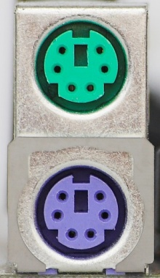Maximální proud: 20A, maximální výkon: 100W

### PS/2

* Šesti-kolíkový konektor mini-DIN
* Slouží k připojení klávesnice a myši k PC
* Fialový – klávesnice
* Zelený – myš
* Poprvé se objevil u počítače IBM PS/2

### zbozi_EJB0000101.jpgFireWire

* Označované jako IEEE 1394 nebo jako i.Link (Sony)
* Sériová sběrnice pro připojování periferií k PC
* Není tak rozšířeno jako USB
* Používá se k připojení miniDV kamer, externích HDD, zvukových karet...
* Komunikace probíhá peer-to-peer
* **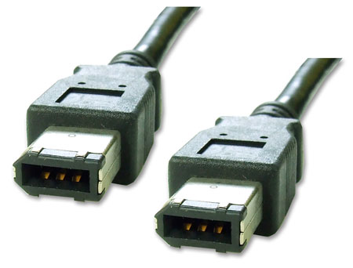**Podpora Plug'n'Play a hot-swapu
* Kabel se šesti a devíti piny dokáže napájet zařízení až 45W a 30V
* Čtyř-pinová zařízení musejí mít vlastní napájení
* 4, 6, 9 pinové konektory

##### FireWire 400

* Data přenáší half-duplexně
* Maximální rychlost 400 Mbit/s
* Vylepšeno v roce 2000
* Byl standardizovaný 4 pinový konektor – datově kompatibilní s 6 pinovým

##### FireWire 800

* Zaveden v roce 2002
* Specifikován 9 pinový konektor
* Datový přenos je kompatibilní se FW400, konektor nikoliv a musí se použít redukce
* Maximální rychlost 786 Mbit/s full-duplex

### Thunderbolt

* Představeno v roce 2011
* Vyvinuto společností Intel
* Kombinace PCIe a DisplayPortu v jednom signálu + napájení
* Vysokorychlostní připojení periferií k počítači
* Revize 1 a 2 využívá konektor DisplayPort
* Revize 3 využívá konektor USB-C
* Podpora Hot-Plug a zřetězení zařízení (max. 6 zařízení)
* Maximální napětí 18V
* Maximální proud 550 mA
* Maximální výkon 9,9 W
* Maximální délka kabelu je 3 metry (měď) nebo až 60 metrů (optika)
* Propustnost u revize 1 činí 10 Gb/s, u 2 činí 20Gb/s a u 3 činí 40Gb/s